SỞ LAO ĐỘNG - TB & XH QUẢNG NINH  TRUNG TÂM CÔNG TÁC XÃ HỘI | CỘNG HÒA XÃ HỘI CHỦ NGHĨA VIỆT NAM  Độc lập - Tự do - Hạnh phúc
 | Quảng Ninh, ngày 04 tháng 7 năm 2022
NỘI DUNG ĐƯA TIN BÀI LÊN WEBSITE TRUNG TÂM

1. Họ và tên người đưa tin bài: Đinh Thị Hương Thảo
2. Nội dung tin/bài:
- Mục đưa tin: Tin

- Tên tiêu đề: Hội nghị tiếp cận các sáng kiến về dịch vụ sức khỏe tâm thần cho bệnh nhân trầm cảm tại Việt Nam.

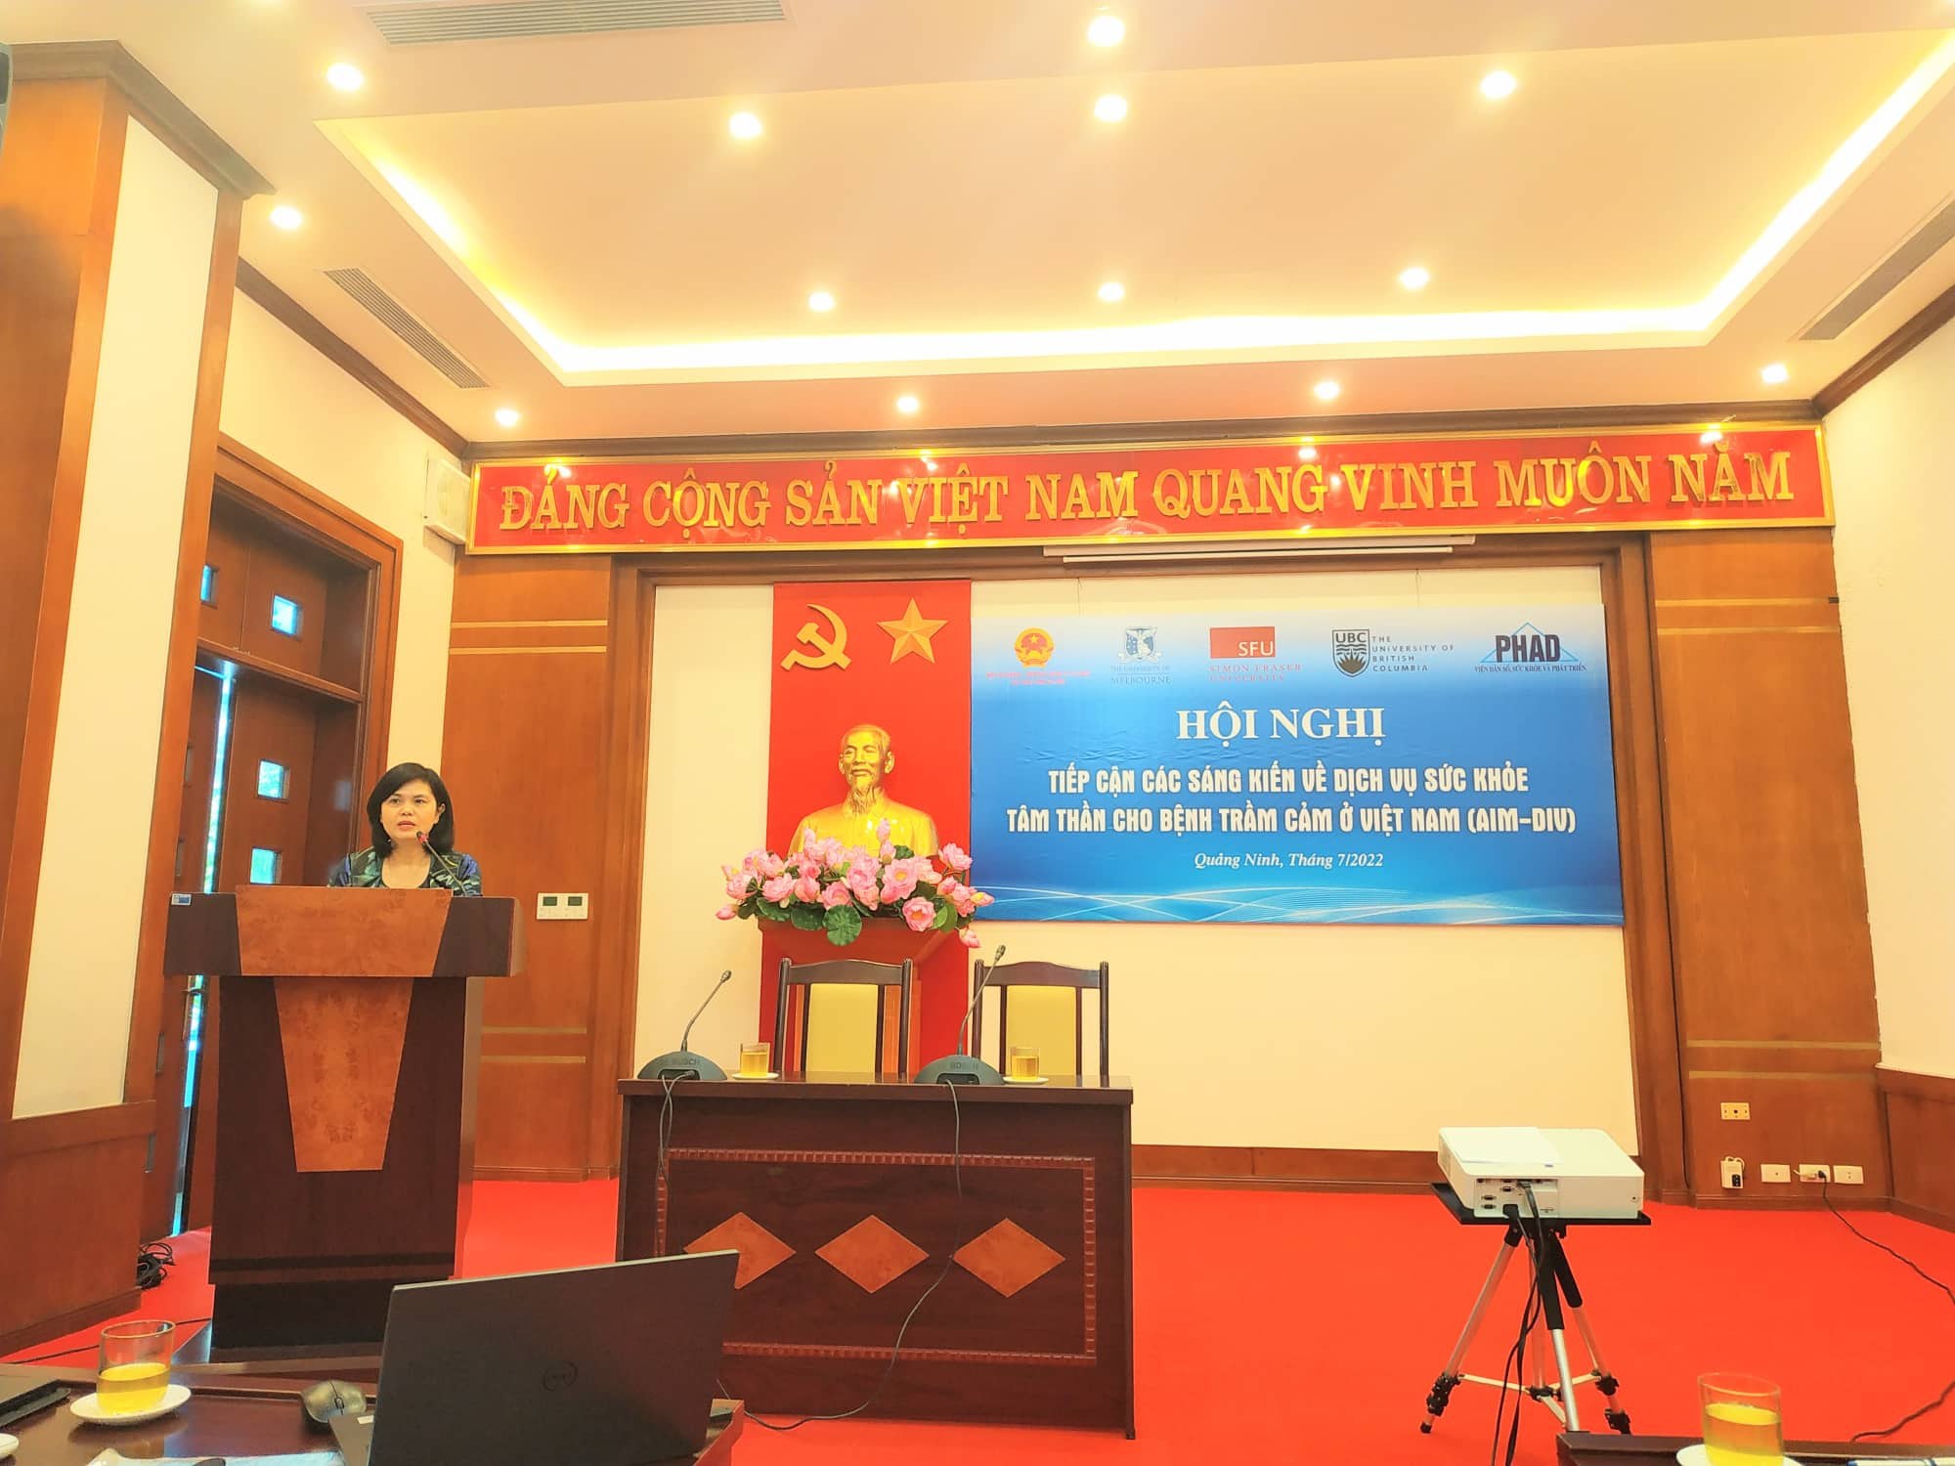
Bà Phạm Thị Hải Hà - Phó Cục trưởng Cục Bảo trợ xã hội phát biểu
khai mạc Hội nghị

Ngày 04/7/2022, tại Trung tâm tổ chức hội nghị tỉnh Quảng Ninh, Cục Bảo trợ xã hội phối hợp với Viện Dân số, Sức khỏe và phát triển, Sở Lao động - Thương binh và Xã hội tỉnh Quảng Ninh tổ chức Hội nghị tiếp cận các sáng kiến về dịch vụ sức khỏe tâm thần cho bệnh nhân trầm cảm tại Việt Nam. Hội nghị nhằm giới thiệu dự án mô hình; kế hoạch thực hiện mô hình tại địa phương; chia sẻ kinh nghiệm và các khuyến nghị về mô hình chăm sóc sức khỏe tâm thần dựa vào cộng đồng.
Mục tiêu của Hội nghị nhằm nâng cao nhận thức về thực trạng, nhu cầu chăm sóc sức khỏe tâm thần hiện nay ở địa phương; Khuyến nghị các giải pháp, lộ trình xây dựng mô hình điểm chăm sóc sức khỏe tâm thần dựa vào cộng đồng theo Chương trình 1929; Xác định vai trò của các bên tham gia trong việc xây dựng và vận hành mô hình thí điểm.
Đến dự Hội nghị có bà Phạm Thị Hải Hà - Phó Cục trưởng Cục Bảo trợ xã hội, ông Vũ Công Nguyên - Phó Viện trưởng Viện Dân số, Sức khỏe và phát triển, ông Lê Minh Sơn - Phó Giám đốc Sở Lao động - TB&XH Quảng Ninh, ông Nguyễn Tiến Hưng - Phó Giám đốc Sở Y tế Quảng Ninh cùng các lãnh đạo phòng, đơn vị trực thuộc Sở Lao động - TB&XH và Sở Y tế, đại diện phòng Lao động - TB&XH, lãnh đạo, cán bộ Lao động - TB&XH của 12 xã, phường, thị trấn thuộc huyện Đầm Hà và thị xã Quảng Yên sẽ triển khai dự án.
Phát biểu khai mạc Hội nghị, bà Phạm Thị Hải Hà - Phó Cục trưởng Cục Bảo trợ xã hội đã nhấn mạnh: với mục tiêu cung cấp dịch vụ sức khỏe tâm thần bền vững dựa vào cộng đồng với chi phí thấp cho những người trầm cảm ở Việt Nam, giúp người trầm cảm tiếp cận với trị liệu tâm lý, phát triển được phương pháp thích ứng thông qua ứng dụng Vmood được phát triển từ sổ tay kỹ năng của kiểm soát trầm cảm và huy động sự tham gia của xã hội, tăng cường hỗ trợ thể chất tinh thần, chăm sóc phục hồi chức năng cho người trầm cảm. Các đại biểu tham gia Hội nghị đã thảo luận sôi nổi, chia sẻ những thuận lợi, dự báo những khó khăn mà địa phương có thể gặp phải khi thực hiện dự án.
Việc triển khai dự án này góp phần thực hiện tốt Kế hoạch số 04/KH-UBND ngày 08/01/2021 của UBND tỉnh Quảng Ninh cũng như Quyết định số 1929/QĐ-Ttg ngày 25/11/2020 của Thủ tướng Chính phủ phê duyệt Chương trình trợ giúp xã hội và phục hồi chức năng cho người tâm thần, trẻ em tự kỷ và người rối nhiễu tâm trí dựa vào cộng đồng giai đoạn 2021 - 2030. Hội nghị này là hoạt động khởi đầu cho việc triển khai dự án mô hình chăm sóc sức khỏe tâm thần dựa vào cộng đồng do Bộ Lao động - TB&XH phối hợp với Đại học Simon Fraser (Canada) và Viện Dân số, Sức khỏe và Phát triển (Việt Nam) thực hiện tại 8 tỉnh, thành phố tại Việt Nam, trong đó có tỉnh Quảng Ninh trong giai đoạn 2022 - 2025.
Hội nghị nhằm giúp các đại biểu nắm rõ thực trạng và nhu cầu chăm sóc sức khỏe tâm thần tại địa phương, từ đó thống nhất khung kế hoạch xây dựng mô hình điểm chăm sóc sức khỏe tâm thần dựa vào cộng đồng.
Một số hình ảnh tại Hội thảo:
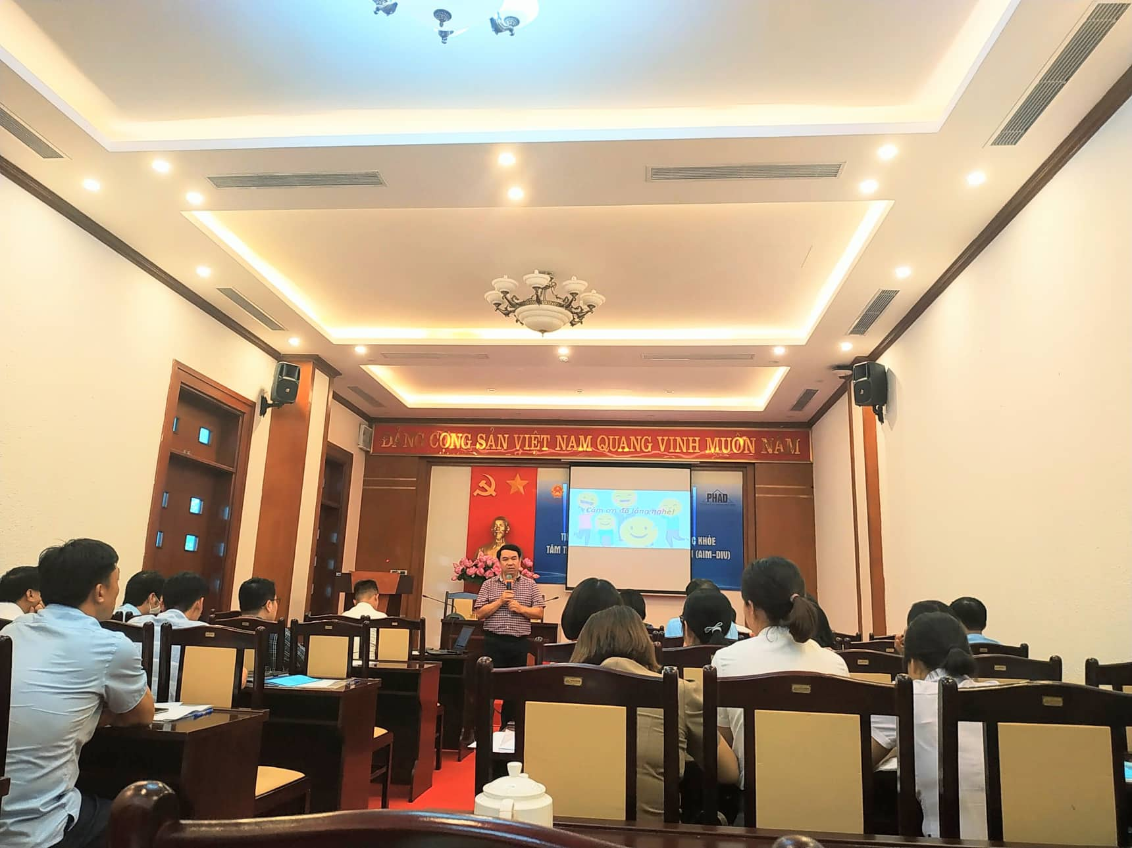
Ông Vũ Công Nguyên - Phó Viện trưởng Viện Dân số, Sức khỏe và Phát triển giới thiệu về dự án
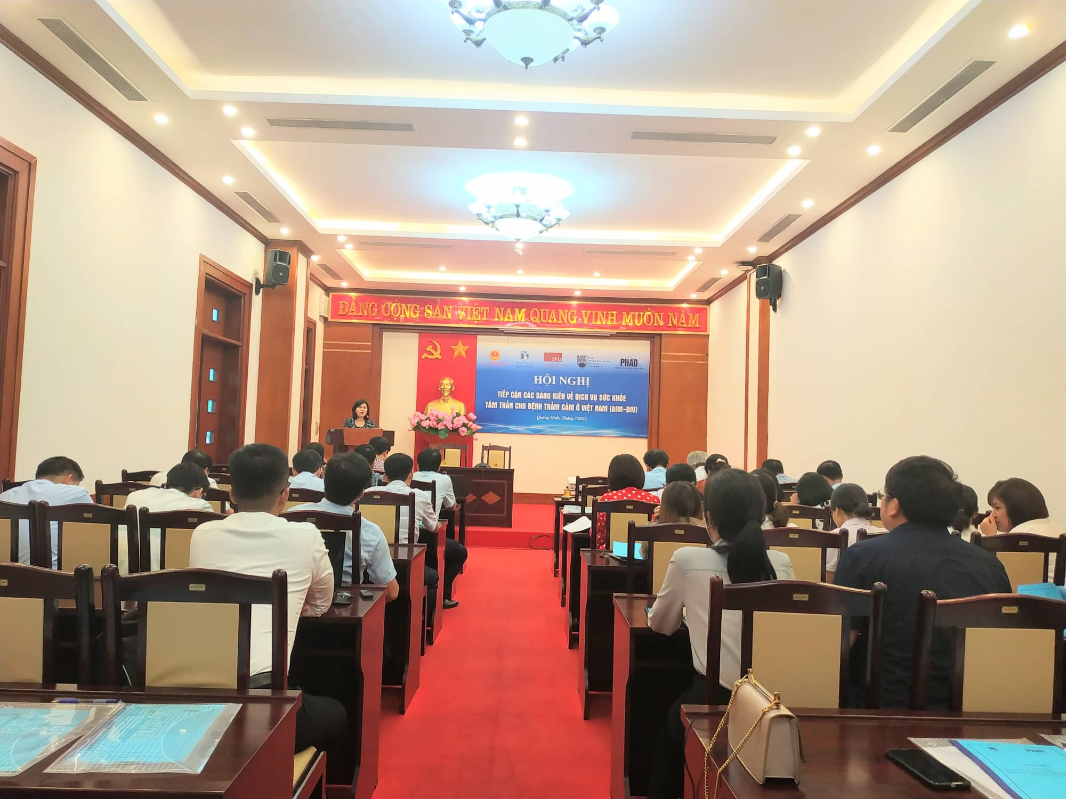
Toàn cảnh Hội nghị

Hương Thảo - Trung tâm Công tác xã hội tỉnh Quảng Ninh
Phân loại: …………………
Trưởng ban | Phó ban biên tập | Người đưa tin
Đỗ Anh Hòa | Đỗ Thị Lệ | Đinh Thị Hương Thảo

